安徽省二级医院绩效考核填报说明
1、登录方式：
（1）浏览器：使用谷歌浏览器或windows10中的Edge浏览器
（2）登录网址：http://lab.jxkh.clinet.cn/eqa-perf-lab-fe/login.html
（3）登录帐号和密码：使用室间质评的帐号和密码进行登录。无账号单位请和中心联系。
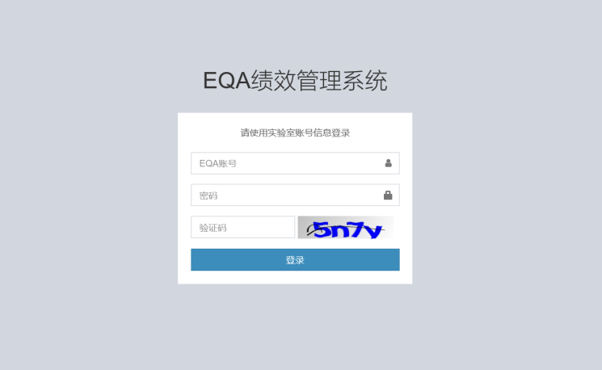
2、操作流程
在系统界面中将实验室所有开展的检测项目进行勾选，然后提交报表。如果需要进行修改可以点击“修改”按钮，修改数据后重新点击“提交”。如果需要清空现有数据重新填写可以点击“重置”按钮，勾选完成后点击“提交”。
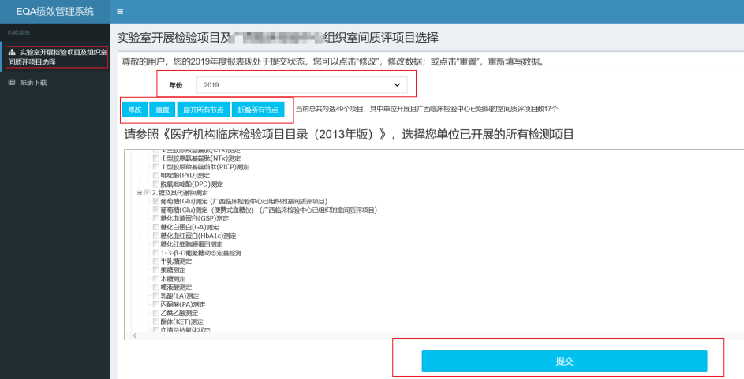
注：在项目列表中与临检中心进行对照的项目都已经在项目名称后进行标注（安徽省临检中心已组织的室间质评项目）

